VÁNOČNÍ DÁRKY POŘÍZENÉ Z TEPLA DOMOVA

Před Vánoci je času málo, a navíc si jej rádi schováme na příjemnější věci než běhání po obchodech. Máme pro vás osvědčené tipy na dárky, které můžete pořídit pohodlně z domova za okamžik a pak už se jen těšit. Vánoce by přece měly být o těšení.
Prvním dárkem uděláte radost celé rodině, protože kdo by neměl rád trochu dobrodružství. Jde totiž o pozvání do nádherné krajiny netradiční formou. Stezka korunami stromů Krkonoše se nachází na okraji Janských Lázní v Krkonoších. Jde o zážitkovou a naučnou stezku v celkové délce 1 511 metrů, která je zakončena výstupem na 45 metrů vysokou vyhlídkovou věž. Rodinný poukaz pro dva dospělé a děti do 14 let můžete využít během následujícího roku, a je tedy na vás, jestli si užijete krkonošské lesy zjara, v létě nebo třeba pod sněhem.
Zůstaneme u zážitků, tentokrát však s vůní kávy. Dopřejte sobě nebo blízkému, který je milovníkem tohoto nápoje, kávový kurz. Značka Sage je nejen výrobcem kvalitních kávovarů, ale i patronem dobré kávy a její kvalitní přípravy. Pokud si zatím na obsluhu páky, nastavení mlýnku nebo šlehání mléka ve stylu latte art netroufáte, vyrazte na kurz se značkou Sage.
Hýčkajícím dárkem pro krásu uděláte radost hlavně ženám. Opravdovým znalcem péče o krásu je značka Dermacol. Brand manažerka Veronika Přibylová je tváří vánočního balíčku Collagen+ s denním krémem a krémem na oční okolí, které sama používá. „Tato řada s kolagenem a kyselinou hyaluronovou krásně vyhladí a hydratuje pleť a je ideální pro ženy po třicítce,“ jak sama říká. A jaký je Veroničin recept na Vánoce bez stresu? „Vánoční dárky nakupujte s předstihem, pak si totiž v klidu můžete vychutnávat domácí cukroví, vaječný likér i vánoční pohádky.“
Byla řeč o kráse a o cukroví a teď bude o zdraví, totiž o zdravých zubech. Kromě vzhledu, který je jistě důležitý, hraje u zubů velkou roli i jejich zdraví. Proto je v péči o chrup důležitá důslednost a pravidelnost. Mezi první pomocníky pro domácí čištění patří správné a kvalitní kartáčky. Kartáčky elektrické si už našly své příznivce po celém světě. Pro ně i pro nové zájemce SENCOR rozšiřuje nyní svou řadu o další modely, SENCOR SOC 4211 GD a SENCOR SOC 4210 BL. Tyto dva elegantní přístroje mají čtyři přednastavené čisticí a regenerační programy s rychlostí až 40 000 stěrů za minutu. Díky technologii Quadpacer rozdělí čištění na čtyři bloky, pro každou část úst. Kartáček vydrží až 45 dní při každodenním čištění na jedno nabití baterie. Novinkou je nabíjecí sklenička i pouzdro, které obsahuje UV sterilizátor hlavic. Nabíjení pouzdra i stojánku, tedy skleničky, probíhá přes USB kabel.
K péči o zdravé zuby se hlavně děti musejí zpočátku trochu nutit. Zato osvěžení mají rádi všichni. Pro toho, kdo má rád osvěžení s bublinkami, máme tip na SODASTREAM DUO: DOMÁCÍ BUBLINKY BEZ KOMPROMISŮ. Pokud přemýšlíte nad koupí výrobníku perlivé vody, ale při stolování si potrpíte na nadčasovou eleganci, DUO je stylový „obojživelník“ z nové generace výrobníků SodaStream. Už na první pohled zaujme nadčasovým industriálním designem a kvalitním zpracováním s nerezovými prvky. Díky kompaktnímu provedení si najde svoje místo v každém prostoru a vejde se i pod kuchyňskou linku. Kromě výrobníku balení obsahuje novou bombičku se systémem rychlého uchycení Quick Connect a dvě znovu použitelné lahve s objemem 1 litr – skleněnou a plastovou.
Pokud si vaše děti nerozumějí ani s kartáčkem, ani s bublinkami, určitě si budou rozumět s posledním tipem na vánoční dárek. Nová koloběžka SENCOR SCOOTER K5 je dokonalá pro malé dobrodruhy. S nastavitelnou výškou řídítek, pevnou ocelovou konstrukcí a barevným LED osvětlením nášlapné plochy nabízí nejen bezpečnost, ale také spoustu zábavy při každé jízdě. Model K5 vydrží náročné jízdy a hravé skoky bez problémů. Jeho maximální rychlost je až 8 km/h a dojezd až 8 km nabízí dostatek času a prostoru na zkoumání okolí a objevování nových míst.
Krásné a klidné Vánoce.

STEZKA RODINNÝ POUKAZ  - platnost do 31. 12. 2024  Fotografie ke stažení zde | 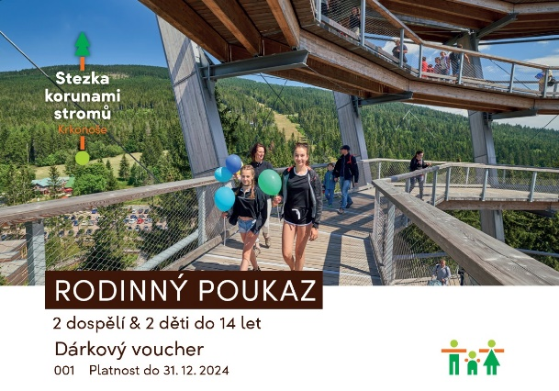
KÁVOVÝ KURZ SAGE  Zapomeňte na „turka“ a instantní kávu. Obstarejte si domů kvalitní kávovar a vydejte se do pražírny pro čerstvá a kvalitní kávová zrnka. A pokud si zatím na obsluhu páky, nastavení mlýnku nebo šlehání mléka ve stylu latte art netroufáte, vyrazte na kurz se značkou Sage.  Cena 1 990 Kč, v nabídce na  https://www.sagecz.cz/kurz-kava-vasek  Fotografie ke stažení zde | 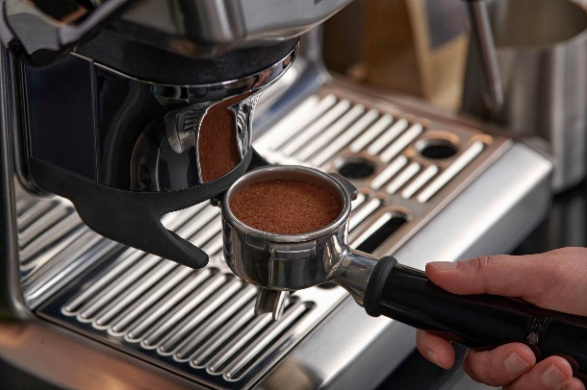
DÁRKOVÝ BALÍČEK COLLAGEN PLUS

Dermacol se o krásu a sebevědomí českých žen stará už 57 let. Letos na vánočních balíčcích září tváře dam, které tvoří tým Dermacol.

Brand manažerka Veronika Přibylová je tváří vánočního balíčku Collagen+ s denním krémem a krémem na oční okolí, které sama používá. „Tato řada s kolagenem a kyselinou hyaluronovou krásně vyhladí a hydratuje pleť a je ideální pro ženy po třicítce,“ říká. A jaký je Veroničin recept na Vánoce bez stresu? „Vánoční dárky nakupujte s předstihem, pak si totiž v klidu můžete vychutnávat domácí cukroví, vaječný likér i vánoční pohádky.“

Dárkový balíček Collagen Plus, cena 349 Kč.
www.dermacol.cz

Fotografie ke stažení zde
SENCOR SOC 4210BL & SOC 4211GD  Zdravé zuby jsou naší vizitkou. Kromě vzhledu, který je jistě důležitý, ale hrají velkou roli i aspekty zdravotní. Proto je v péči o chrup důležitá důslednost a pravidelnost. Mezi první pomocníky pro domácí čištění patří správné a kvalitní kartáčky. Kromě nich se vyplatí investovat i do ústních sprch, vyhovujících zubních past a ústních vod či dalších pomocníků pro zdravý a krásný úsměv.  Kartáčky elektrické si už našly své příznivce po celém světě. Pro ně i pro nové zájemce SENCOR rozšiřuje nyní svou řadu o další modely, SENCOR SOC 4211 GD a SENCOR SOC 4210 BL. Tyto dva elegantní přístroje mají čtyři přednastavené čisticí a regenerační programy s rychlostí až 40 000 stěrů za minutu. Díky technologii Quadpacer rozdělí čištění na čtyři bloky, pro každou část úst. Kartáček vydrží až 45 dní při každodenním čištění na jedno nabití baterie. Novinkou je nabíjecí sklenička i pouzdro, které obsahuje UV sterilizátor hlavic. Nabíjení pouzdra i stojánku, tedy skleničky, probíhá přes USB kabel.  Zakoupíte na www.sencor.cz za 2 999 Kč. | 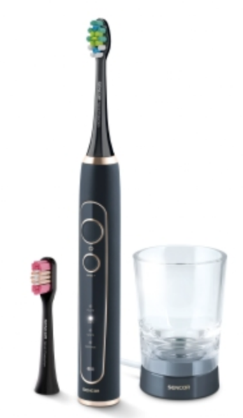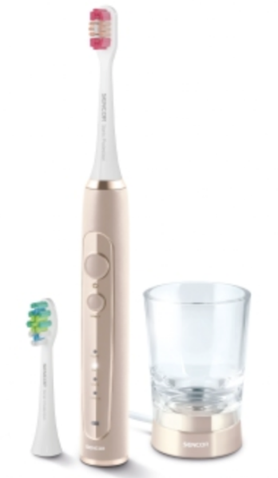

SODASTREAM DUO: DOMÁCÍ BUBLINKY BEZ KOMPROMISŮ  Přemýšlíte nad koupí výrobníku perlivé vody, ale při stolování si potrpíte na nadčasovou eleganci? DUO je stylový „obojživelník“ z nové generace výrobníků SodaStream. Už na první pohled zaujme nadčasovým industriálním designem a kvalitním zpracováním s nerezovými prvky. Díky kompaktnímu provedení si najde svoje místo v každém prostoru a vejde se i pod kuchyňskou linku. Kromě výrobníku balení obsahuje novou bombičku se systémem rychlého uchycení Quick Connect a dvě znovu použitelné lahve s objemem 1 litr – skleněnou a plastovou.  Cena 3 390 Kč, k dispozici na www.sodastream.cz.  Fotografie ke stažení zde | 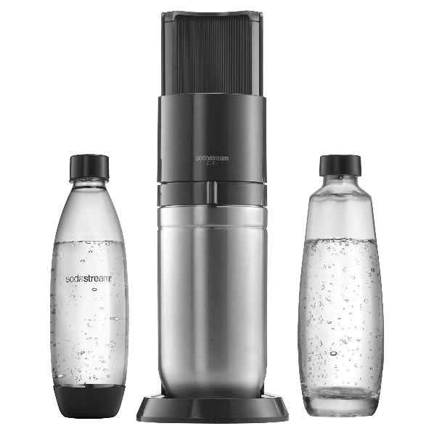
NOVÁ KOLOBĚŽKA SENCOR SCOOTER K5  je dokonalá pro malé dobrodruhy.  Její ocelová konstrukce zajišťuje pevnost a odolnost „vozítka“. Díky nastavitelné výšce řídítek (83–69 cm) může růst společně s dítětem, a zaručit mu tak pohodlnou a ergonomickou jízdu. Barevné LED osvětlení nášlapné plochy zvyšuje bezpečnost pasažéra, kterému ale nabízí také spoustu zábavy při každé jízdě.  Maximální rychlost koloběžky SCOOTER K5 je 8 km/h a je bezpečná i pro děti. S dojezdem až 8 km bude mít malý jezdec dostatek času a prostoru na zkoumání okolí a objevování nových míst.  Na sencor.cz za 3 499 Kč. | 